OCORRÊNCIA E CONSUMO FOLIAR DE CAI-CAI (COLEOPTERA: BUPRESTIDAE) EM OITI, NO SUL DO PIAUÍ

¹Ângela Maria Sobreira da Silva, ¹Rodolfo Molinário de Souza
Curso de Engenharia Florestal, Universidade Federal do Piauí, Bom Jesus-PI.
sobreiradasilvaangelamaria@gmail.com
_____________________________________________________________________________________

RESUMO – O estudo investigou a interação entre insetos herbívoros e a espécie Licania tomentosa na arborização urbana do sul do Piauí, registrando a ocorrência e os danos causados por besouros cai-cai. A pesquisa foi conduzida no campus Professora Cinobelina Elvas da UFPI, onde adultos foram coletados e analisados quanto ao consumo foliar em laboratório. Folhas jovens e maduras foram oferecidas para avaliação da área foliar consumida, utilizando o software ImageJ. O estudo identificou Lampetis nigerrima como a espécie de besouro atacando árvores de Licania tomentosa no campus, sendo este o primeiro registro dessa interação. Apenas oito indivíduos adultos foram coletados, observando-se danos causados por cortes nas folhas. Em laboratório, os besouros consumiram exclusivamente folhas maduras, com um consumo médio diário de 2,21 cm². Este registro contribui para o conhecimento da ecologia alimentar dessa espécie e suas implicações para a arborização urbana.

Palavras-chave: besouro-desfolhador, arborização, Entomologia Florestal.
INTRODUÇÃO
A arborização urbana desempenha um papel multidimensional no desenvolvimento sustentável das cidades e traz benefícios como a mitigação do calor (LI; WANG, 2021; PATAKI et al., 2021), sequestro de carbono (ISAIFAN; BALDAUF, 2020; ZHAO et al., 2023), gestão hídrica (ALVES et al., 2018) e melhoria na qualidade do ar (KISVARGA et al., 2023). A espécie Licania tomentosa (Benth.) (Chrysobalanaceae), popularmente conhecida como 'oiti’ ou 'oitizeiro', é uma espécie que tem sido uma opção estratégica na arborização urbana de regiões tropicais e subtropicais, principalmente no Brasil (ZAMPRONI et al., 2016; SOUZA et al., 2023).
A interação entre insetos e árvores da arborização urbana é complexa e envolve efeitos diretos e indiretos que variam de acordo com as características do ambiente urbano, a composição da vegetação e as práticas de manejo. Um desses impactos diretos advém da ação de insetos herbívoros. No entanto, poucos são os trabalhos que registram o ataque de insetos em árvores de oiti, com destaque para os trabalhos de Santos et al. (2010), que relatam a ocorrência de insetos galhadores e Gimenez et al. (2023) que relataram a ocorrência de cupins e formigas. Assim, no presente trabalho, os objetivos foram registrar a ocorrência e as injúrias de uma espécie de cai-cai em árvores de L. tomentosa, no sul do Piauí e descrever o consumo foliar dos adultos.
MATERIAIS E METODOS
Os estudos foram realizados no campus Professora Cinobelina Elvas da Universidade Federal do Piauí (CPCE/UFPI), em Bom Jesus-PI. A observação da ocorrência dos besouros cai-cai foram realizados em árvores de oiti da arborização do campus, no período de fevereiro a abril de 2025. Indivíduos adultos encontrados na folhagem das árvores de oiti foram coletados manualmente e levados para o Laboratório de Zoologia do CPCE/UFPI e individualizados em potes plásticos (500 ml) com tampa contendo folhas frescas de oiti.
Para a análise do consumo foliar, diariamente, foi ofertado aos insetos folhas intactas de oiti, sem nenhum sintoma ou injúria. Dois tipos de folhas foram oferecidos: novas e maduras. O consumo foi avaliado por adultos (sexos indefinidos) e foram utilizados dois indivíduos. Cada tratamento (folha jovem e folha madura) foi repetido cinco vezes. As folhas ofertadas foram fotografadas ao lado de uma régua graduada, utilizando a câmara de um celular (iPhone 11 com uma resolução de 4000 x 3000 pixels) antes e após a alimentação (24 h). As imagens obtidas foram analisadas usando o software ImageJ (versão 1,54) para obter a área foliar das folhas antes e depois do consumo e, por diferença, obter a área foliar consumida (cm²).
Os insetos mortos, foram montados e depositados na coleção entomológica do laboratório e fotos detalhadas foram enviadas a um especialista para a identificação da espécie.
RESULTADO E DISCUSSÃO
Os besouros coletados atacando as árvores de oiti, L. tomentosa, do campus foram identificados como sendo Lampetis nigerrima (Kerremans) (Buprestidae: Chrysochroinae) (Figura 1 A e B). Os insetos foram observados em várias árvores de oiti, mas só foi possível coletar oito indivíduos adultos. As injúrias desses insetos ocorrem através de cortes nas folhas, das bordas para o centro (Figura 1 C e D). Os insetos coletados apresentam caracteres diagnósticos semelhantes apresentados por Nadai et al. (2013). São eles: corpo fortemente quitinizado e alongado, tegumento com pontuações na região ventral; élitros da cor verde-escura metálica e margem posterior apical bilobada contendo cerdas brancas inseridas em depressões circulares. Este é o primeiro registro dessa espécie atacando árvores de L. tomentosa. Não são muitos os registros de hospedeiros florestais para L. nigerrima, mas sua presença já foi documentada atacando eucalipto, no norte de Minas Gerais, com perdas de qualidade e quantidade das árvores (NADAI et al., 2012).
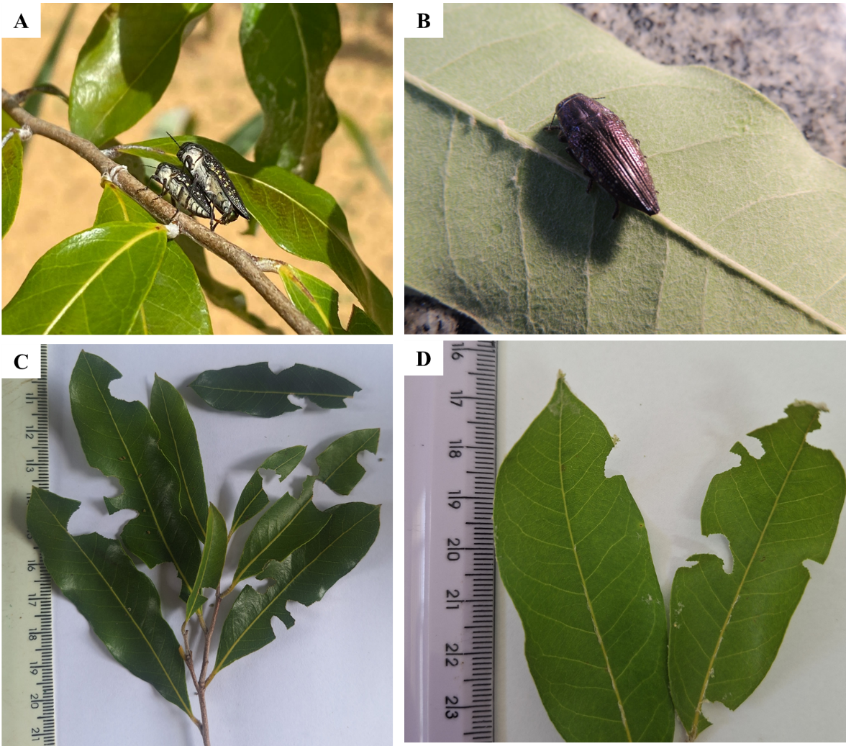
Figura 1. Registro da ocorrência de Lampetis nigerrima em árvores de oiti, Licania tomentosa, do Campus Profa. Cinobelina Elvas, da Universidade Federal do Piauí. Bom Jesus-PI, 2025. A- adultos na folhagem de uma árvore de oiti; B – detalhes de um dos adultos coletados. C -galho de oiti com injúrias nas folhas; D. Detalhe das folhas injuriadas após alimentação dos insetos em condições de laboratório.
Figure 1. Record of the occurrence of Lampetis nigerrima in oiti trees, Licania tomentosa, from the Profa. Cinobelina Elvas Campus, Federal University of Piauí. Bom Jesus-PI, 2025. A - adults in the foliage of an “oiti” tree; B - details of one of the adults collected. C – “oiti” branch with injuries to the leaves; D. Detail of the injured leaves after feeding by the insects under laboratory conditions.
Em condições de laboratório não houve consumo pelos adultos de L. nigerrima das folhas novas de oiti, apenas folhas maduras foram consumidas. Das folhas maduras o consumo médio diário foi de 2,21 ± 0,44 cm², sendo o menor consumo de 1,25 cm² e o maior de 3,4 cm². De acordo com Nadai (2005) as fêmeas de L. nigerrima consomem em média 44 cm² de área foliar enquanto os machos consomem em média 1,0 cm² e a espécie apresentou preferência por partes tenras das folhas de eucalipto. O fato dos insetos não terem se alimentado de folhas novas, pode estar relacionado ao tamanho do inseto. Cízek (2005) observou uma correlação negativa entre o tamanho do corpo de insetos herbívoros e a preferência por folhas jovens. Novas pesquisas devem ser realizadas para compreender melhor esse padrão de alimentação de L. nigerrima em folhas de L. tomentosa. Além disso, a qualidade das folhas pode influenciar. A preferência alimentar de espécies da família Buprestidae podem estar associadas à presença de flavonoides, como em espécies do gênero Anthaxia Gory & Laporte de Castelnau (SAKALIAN et al., 2021) ou em folhas ricas em nitrogênio (REYES-GONZÁLEZ, et al., 2024). Ainda de acordo com os últimos autores, Melanophila atra Gory evitam folhas esclerófilas, favorecendo tecidos mais macios de Brassica sp. (Brassicaceae).
CONCLUSÕES
Registrou-se pela primeira vez o ataque e as injúrias de Lampetis nigerrima em árvores de oiti, Licania tomentosa, usadas na arborização. Os adultos não se alimentaram em folhas novas, apenas em folhas maduras e o consumo médio diário foi de 2,21 cm².
AGRADECIMENTOS
À Profa. Janaína De Nadai Corasa, da Universidade Federal do Mato Grosso, campus de Sinop, pela identificação da espécie de cai-cai.
REFERÊNCIAS
ALVES, A.; PATIÑO GÓMEZ, J.; VOJINOVIC, Z.; SÁNCHEZ, A.; WEESAKUL, S. Combining co-benefits and stakeholders perceptions into green infrastructure selection for flood risk reduction. Environments, v. 5, n. 2, p. 29, 2018. Disponível em: https://doi.org/10.3390/environments5020029. Acesso em: 28 mai. 2025.
CÍZEK, L. Diet composition and body size in insect herbivores: Why do small species prefer young leaves? European Journal of Entomology, v. 102, n. 4, p. 675–681, 2005. Disponível em: https://doi.org/10.14411/eje.2005.096. Acesso em: 29 mai. 2025.
GIMENEZ, P. L. A.; SIQUEIRA, M. V. B. M.; GUERREIRO, S. F.; SARTORI, A. A. C. Análise quali-quantitativa da arborização viária de dois bairros do município de Bauru, São Paulo. Revista do Instituto Florestal, v. 35, n. 2, p. 175-187, 2023. Disponível em: http://doi.org/10.24278/2178-5031.202335202. Acesso em: 31 mai. 2025.
ISAIFAN, R. J.; BALDAUF, R. W. Estimating economic and environmental benefits of urban trees in desert regions. Frontiers in Ecology and Evolution, v.8, 2020. Disponível em: https://doi.org/10.3389/fevo.2020.00016. Acesso em: 28 mai. 2025.
KISVARGA, S.; HOROTÁN, K.; WANI, M. A.; ORLÓCI, L. Plant responses to global climate change and urbanization: implications for sustainable urban landscapes. Horticulturae, v. 9, n. 9, p. 1051, 2023. Disponível em: https://doi.org/10.3390/horticulturae9091051. Acesso em: 28 mai. 2025.
LI, P.; WANG, Z. Environmental co-benefits of urban greening for mitigating heat and carbon emissions. Journal of Environmental Management, v. 293, 2021. Disponível em: https://www.sciencedirect.com/science/article/pii/S0301479721010252. Acesso em: 28 mai. 2025.
NADAI, J. Biologia de Lampetis nigerrima (Kerremans, 1897) (Coleoptera: Buprestidae) em eucalipto. 2005. 2002. 57f. Dissertação (Mestrado em Entomologia) – Universidade Federal de Viçosa, Viçosa-MG, 2002.
NADAI, J.; ANJOS, N.; ALMEIDA, L. M.; MAGISTRALI, I. C. Morfologia do adulto de Lampetis nigerrima (Kerremans) (Coleoptera: Buprestidae). Bioscience Journal, v.29, n.5, p.1738-1749, 2013. Disponível em: https://seer.ufu.br/index.php/biosciencejournal/article/view/15160/13385. Acesso em: 29 mai. 2025.
NADAI, J.; ANJOS, N.; LEITE, H. G. Ataque de Lampetis nigerrima (Kerremans, 1897) (Coleoptera: Buprestidae) e poda de formação em clone de eucalipto. Ciência Florestal, v.22, n.3, p.519–31, 2012. Disponível em: https://doi.org/10.5902/198050986619. Acesso em: 29 mai. 2025.
PATAKI, D. E.; ALBERTI, M.; CADENASSO, M. L.; FELSON, A. J.; MCDONNELL, M. J.; PINCETL, S.; POUYAT, R. V.; SETÄLÄ, H.; WHITLOW, T. H. The benefits and limits of urban tree planting for environmental and human health. Frontiers in Ecology and Evolution, v. 9, 2021. Disponível em: https://doi.org/10.3389/fevo.2021.603757. Acesso em: 28 mai. 2025.
REYES-GONZÁLEZ, R.; RÖS, M.; MARTÍNEZ-HERNÁNDEZ, J. G.; CORONA-LÓPEZ, A. M. Buprestidae (Coleoptera) from Oaxaca State, Mexico. Zootaxa, v. 5447, n. 1, p. 91–102, 2024. Disponível em: https://doi.org/10.11646/zootaxa.5447.1.5. Acesso em: 31 maio 2025.
SAKALIAN, V.; MIGLIACCIO, E.; GASHTAROV, V.; DOYCHEV, D.; GEORGIEV, G.. New data on the distribution and host plants of subfamily Buprestinae (Coleoptera: Buprestidae) in Bulgaria. Silva Balcanica, v. 22, n. 3, p. 5-16, 2021. Disponível em: https://doi.org/10.3897/silvabalcanica.22.e77434. Acesso em: 31 maio 2025.
SANTOS, B. B.; FERREIRA, H. D.; ARAÚJO, W. S. Ocorrência e caracterização de galhas entomógenas em uma área de floresta estacional semidecídua em Goiânia, Goiás, Brasil. Acta Botanica Brasilica, v. 24, n. 1, p. 243-249, 2010.
SOUZA, J. R.; SILVA, S. C. A.; REIS, L. N. G. The importance of urban afforestation: analysis from the mapping of Syzygium malaccense and Licania tomentosa species in the urban area of Itapuranga, Goiás (Brazil). Periódico Eletrônico Fórum Ambiental Da Alta Paulista, v.19, n. 2, 2023. Disponível em: https://doi.org/10.17271/1980082719220233624. Acesso em: 12 mai. 2025.
ZAMPRONI, K.; BIONDI, D.; BOBROWSKI, R. Avaliação quali-quantitativa da espécie Licania tomentosa (Benth.) Fritsch. na arborização viária de Bonito-MS. Revista Da Sociedade Brasileira de Arborização Urbana, v.11, n.2, p.45, 2016. Disponível em: https://doi.org/10.5380/revsbau.v11i2.63421. Acesso em: 23 de mai. 2025.
ZHAO, H.; ZHAO, D.; JIANG, X.; ZHANG, S.; LIN, Z. Assessment of urban forest ecological benefit based on the i-tree eco model—a case study of Changchun central city. Forests, v. 14, n. 7, 2023. Disponível em: https://doi.org/10.3390/f14071304. Acesso em: 28 mai. 2025.

